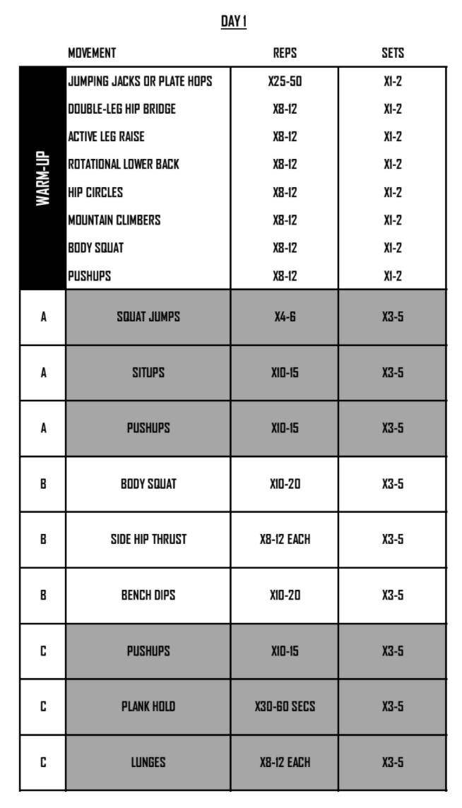

A1: Saltos en sentadilla. 6 rep 3 series

A2: Abdominales con piernas flexionadas. 15 rep 3 series

A3: pushups. 10 rep 3 series

B1: Sentadillas. 20 rep 3 series

B2: Abdominal apoyo brazo lateral bajo y subo. 10 rep 3 series

B3: Triceps en banco 15 rep 3 series

C1: Pushups 10 rep 3 series

C2: Plancha abdominal 60 sec 3 series

C3: estocadas 10 rep 3 series

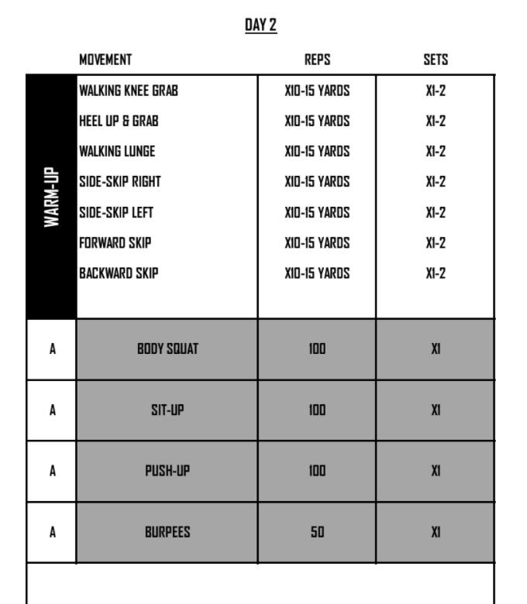

A1: Sentadillas: 100 rep

A2: Abdominales con piernas flexionadas. 100 rep

A3: Push up 100 rep

A4: Flexion con salto (el soldadito) 50 rep

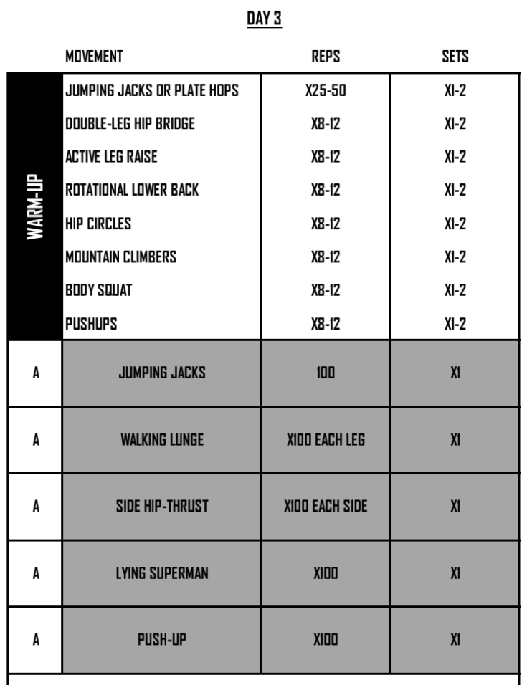

A1: Saltos en tijera 100 rep

A2: Estocadas caminando 100 rep cada una

A3: Abdominal apoyo brazo lateral bajo y subo. 100 rep each side

A4: Acostado levanto piernas y brazos mismo tiempo. 100 rep

A5: Push up 100 rep